Муниципальное бюджетное общеобразовательное учреждение
Тамбовская средняя общеобразовательная школа

Тема опыт:
«Влияние аммофоса на урожайность гороха»
Сорт «Сахарный»

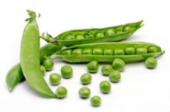

Демьяненко Екатерина
Голота Есения

руководитель:
Ашуркова Ю.Л.

с. Тамбовка 2013 год

Цели:

- Закрепление, расширение, углубление знаний по биологии.

- Овладение методами управления ростом и развитием растений.

- Воспитание ответственности за порученное дело, коммуникативное воспитание.

- применяя аммофос, выяснить, как он влияет на рост и урожайность гороха.

Календарный план
работы по проведению опытов
на пришкольном участке

Опыт | Задачи опыта | Сроки выполнения
Фенологические наблюдения | Познакомиться с сезонной периодичностью в жизни растений | 30апреля – 30 августа
Опыт с горохом | Влияние аммофоса на рост и урожайность | 15 мая – 25 августа
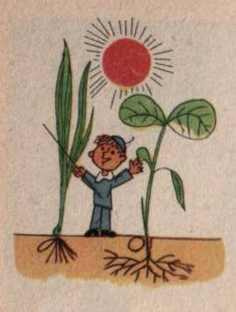

Физиологические особенности культуры

Горох - Бобовая овощная культура, имеющая высокие пищевые и вкусовые качества. Для продовольственных целей используют зрелые и зеленые семена гороха, а также его зеленые бобы, называемые лопаткой.
Зеленый горошек отличается высокой питательностью, хорошей усвояемостью, богат витаминами А, В и С, приятен на вкус. В зеленом горошке и зеленых бобах — лопатках содержится много сахара (6—9%).
Овощной горох — однолетнее растение из семейства мотыльковых. Корень у него стержневой, сильно разветвленный, проникающий в почву на глубину до 1 м, а в ширину на 0,8—1 м. Стебель травянистый, тонкий, полый, высотой от 15 до 250 см, полегающий.
Листья у гороха парноперистые, имеют 1—3 пары листочков и заканчиваются усиками, при помощи которых горох цепляется за ограду или различного рода подпорки. У основания листа имеется крупный прилистник. Цветки мотылькового типа, обоеполые, самоопыляющиеся, расположены на цветоносах по 1—2. Бобы гороха подразделяются по типу на лущильные и сахарные.
Опыт делали с сахарным горохом. У сахарных бобов пергаментного слоя нет, поэтому его выращивают для получения мясистой, сочной, нежной, сахаристой и вкусной лопатки с развитым горошком.
В технической спелости бобы гороха имеют зеленую окраску.

Горох в питании
Горох всегда входил в число продуктов, рекомендуемых к употреблению во время длительных христианских постов: благодаря большому количеству полезного и питательного белка, он обеспечивает организм всем необходимым, и позволяет долго обходиться без белковой пищи животного происхождения.

Горох – ценный растительный источник белка. По своей калорийности он даже превосходит некоторые сорта мяса. Незаменимых аминокислот в белке гороха почти столько же, сколько в белке мяса.

Фенологические наблюдения.
Дата | Фенологические фазы
2.06 | Первые всходы
9.06 | Появление 3-го листа
30.06 | Цветение
4.07 | Кущение
6.07 | Формирование плода
13.07 | Молочная спелость
17.07 | Восковая спелость
24.07 | Восковая спелость
26.07 | Восковая спелость

Календарный план выполненных работ
Дата | Наименование выполненных работ
15.05 | Заложили опыт
3.06 | Рыхление(I)
10.06 | Рыхление(II)
15.06 | Окучивание(I)
21.06 | Окучивание(II)
2.07 | Окучивание(III)
17.07 | Сбор урожая(I)
24.07 | Сбор урожая(II)
26.07 | Сбор урожая(III)

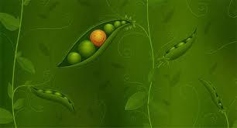

Учёт урожая

Вариант 1 | Без удобрения
Вариант 1 | дата | 17.07 | 24.07 | 26.07 | Всего (522)
повторность | 1 | 105 | 112 | 72 | 289
Кол-во стручков | 2 | 31 | 35 | 25 | 91
Кол-во стручков | 3 | 52 | 58 | 32 | 142
Вариант  2 | С удобрением
Вариант  2 | дата | 17.07 | 24.07 | 26.07 | Всего (175)
повторность | 1 | 24 | 42 | 30 | 96
Кол-во стручков | 2 | 16 | 24 | 12 | 52
Кол-во стручков | 3 | 6 | 10 | 11 | 27

Вывод: в ходе опыты с делянок без удобрения было собрано 522 стручка, а делянки с удобрением дали урожайность в 175 стручка. Всего было собрано 697 стручков восковой спелости. Делянки без удобрений дали больше урожай на 347 стручков, чем с удобрением. Делаем вывод, что действие удобрений зависит от физических и химических свойств почвы, ее влажности.

Планируем продолжать опыт на следующий год

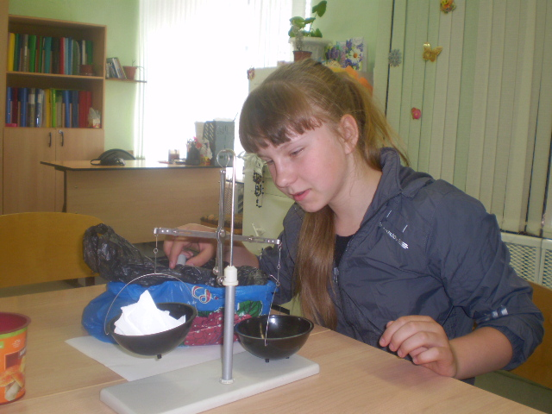
Взвешиваем удобрение - Аммофос
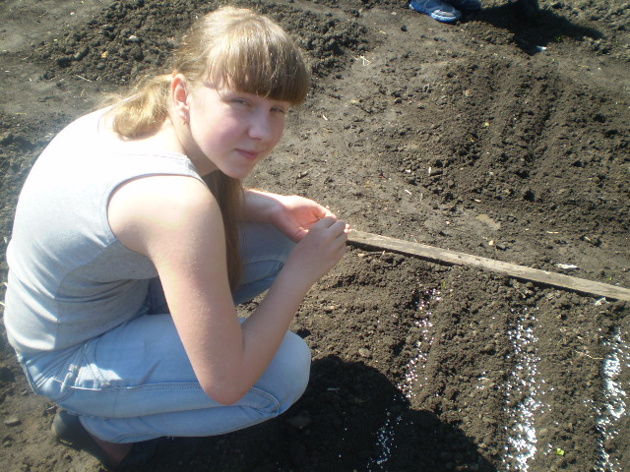
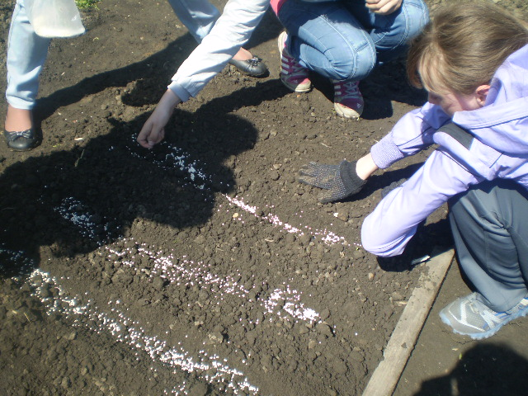
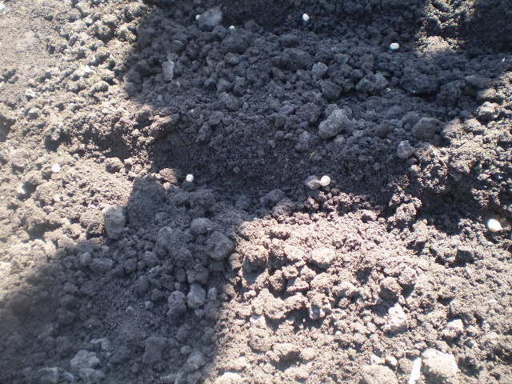
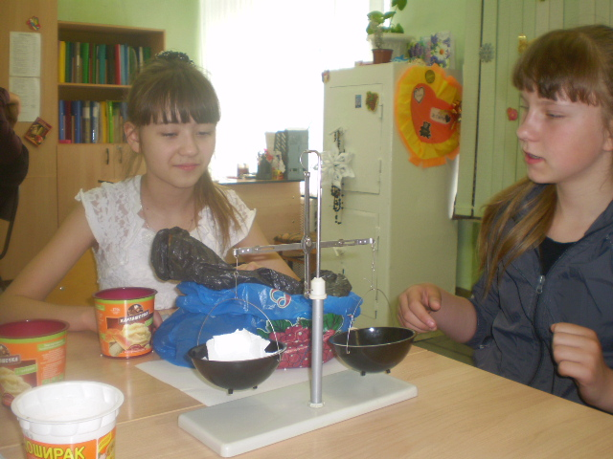

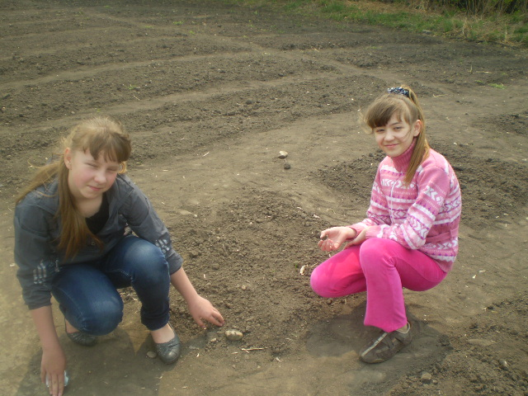

Закладываем опыт -15 мая 2013год.

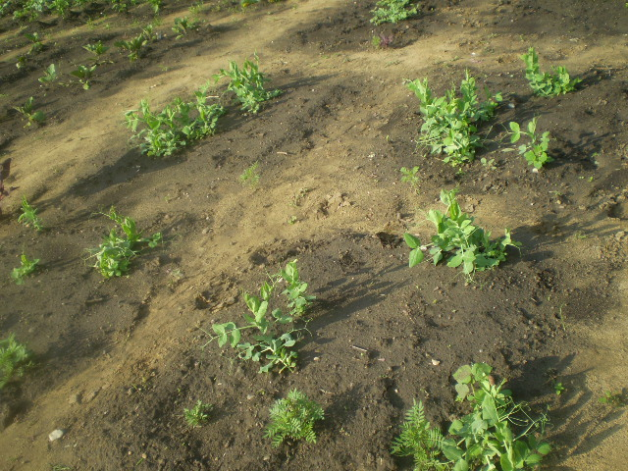
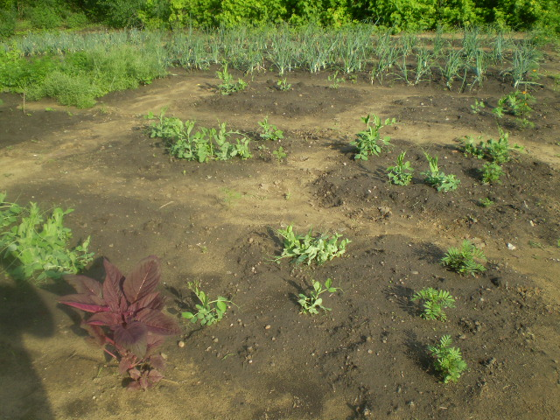

Наблюдаем за горохом
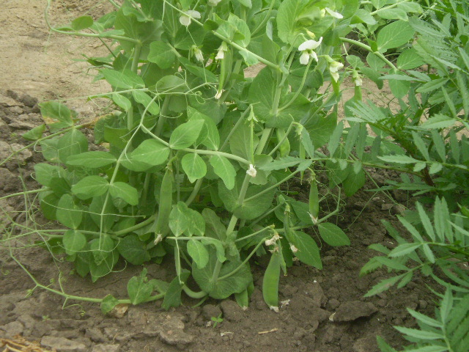
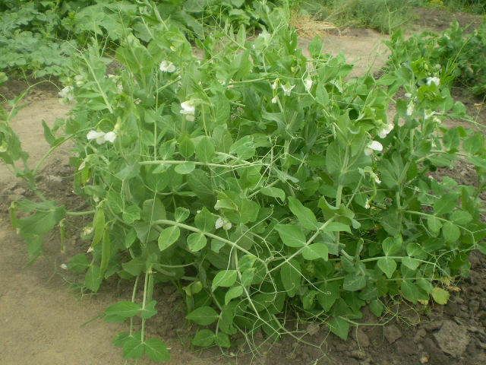

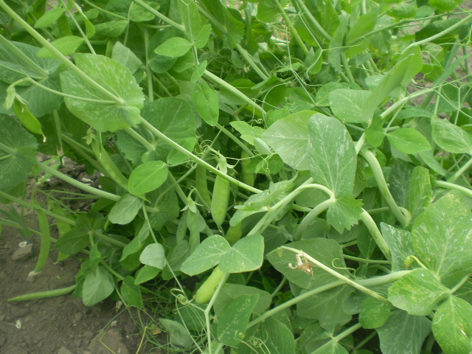
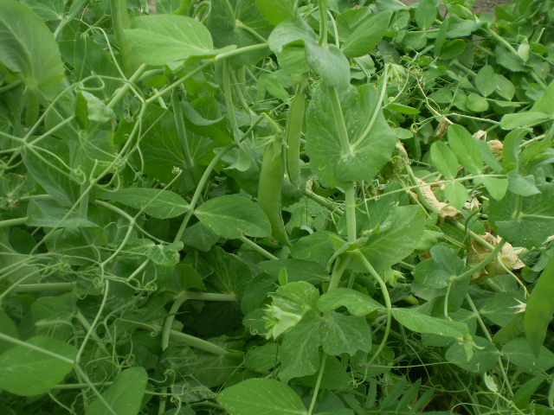

Сбор урожая
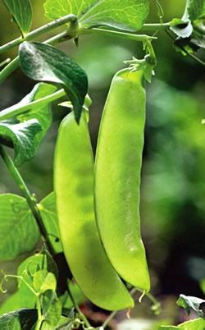
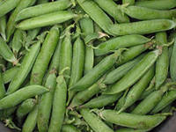

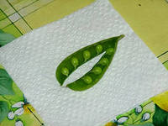
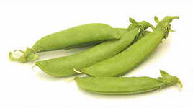

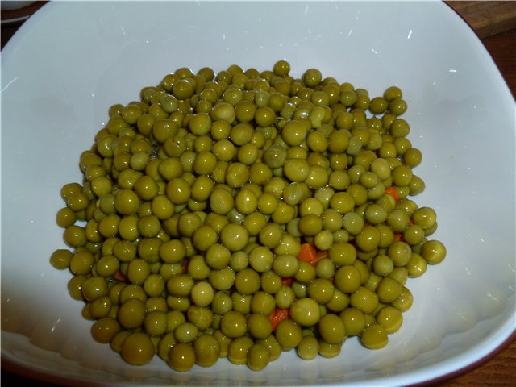

Литература
- Нинбург Е. А. Технология научного исследования. Методические рекомендации. СПб., 2000.
- Нинбург Е. А. Выполнение и оформление самостоятельной исследовательской работы. Рекомендации для участников городской биологической олимпиады. Л., 1991.
- Харитонов Н. П. Как записывать наблюдения? Методические рекомендации. М., 1990.
4. Папорков М.А. и др. Учебно-опытная работа на пришкольном участке: Пособие для учителей / М.А. Папорков, Н.И. Клинковская, Е.С. Милованова. - М.: Просвещение, 1974. - 255 с.

